Acceder al sistema Gemma con usuario y perfil activo para la funcionalidad modulo Maestro - Tramos Puntaje, hacer clic en el boton, Agregar un nuevo registro colocando todos los campos y Confirmar

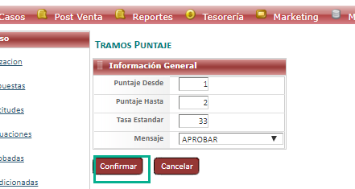

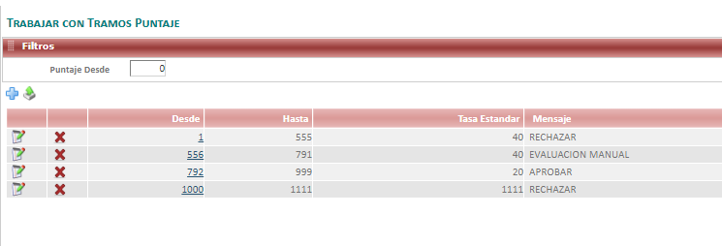

Resultado esperado

Registro creado de forma exitosa.